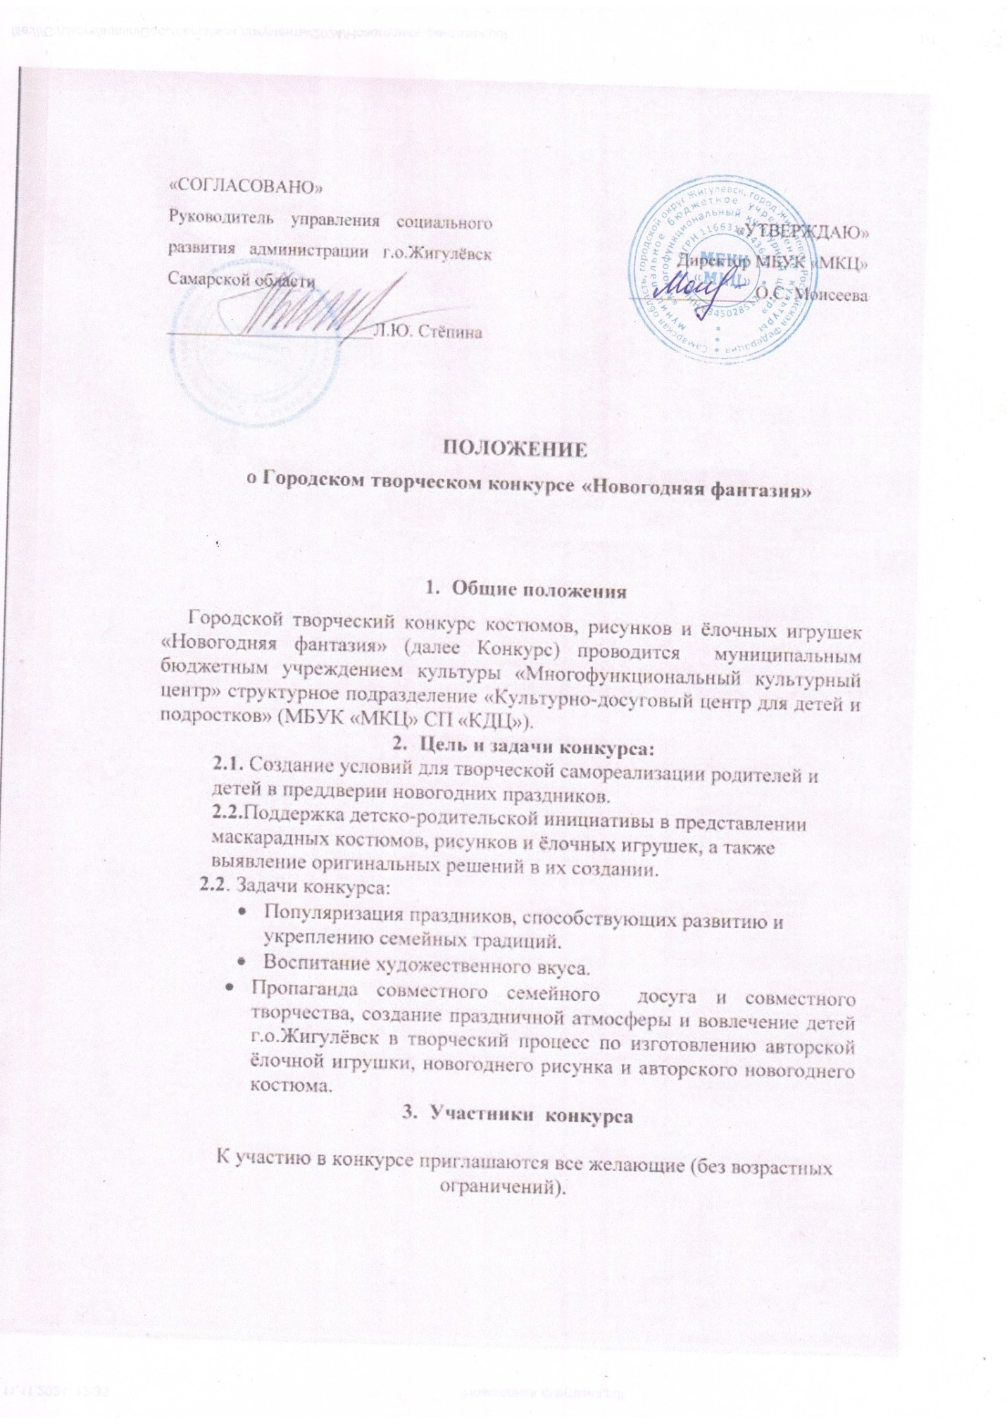

**4. Организация и порядок проведения конкурса**.

**4.1.** Конкурс проводится с 16 по 18 декабря 2024 года по четырем номинациям:

1. **Новогодний маскарадный костюм своими руками.**

2. **Лучшая новогодняя ёлочная игрушка.**

3. **Рисунок на тему «Наш счастливый Новый год»**

**4. Фотография на тему «Наш счастливый Новый Год»**

**4.2**. **Конкурс костюмов** проходит в онлайн формате. Работы принимаются **в видео формате mp4** **на электронный адрес** [**kdc2002@mail.ru**](mailto:kdc2002@mail.ru). Заявки (Приложение 2) на конкурс костюмов принимаются до **18 декабря включительно ОЧНО,** по адресу: ул. Вокзальная, 16 (Культурно-досуговый центр для детей и подростков), кабинет №34,35 тел. 2-49-03. Время окончания приёма заявок **17:00** 18 декабря.Организационный взнос в размере **100 рублей** оплачивается при **подаче заявки** на конкурс. **Костюмы, участвующие в прошлом году, оцениваться НЕ будут.**

**Ёлочные игрушки и рисунки** вместе с заявкой (Приложение 1) и согласием на обработку персональных данных (Приложение 3) принимаются с **16 по 18 декабря** в рабочие часы с 09:00 до 17:00 (обед с 12:00 до 13:00) по адресу: ул. Вокзальная, 16 (Культурно-досуговый центр для детей и подростков), кабинет№34,35 тел. 2-49-03. Время окончания приёма **17:00** 18 декабря.

**Фотографии в электронном виде** принимаются в хорошем качестве на электронный адрес [kdc2002@mail.ru](mailto:kdc2002@mail.ru) или на флеш-носителе USB. Заявки (Приложение 1 и 3) на номинацию «фотография» принимаются **ОЧНО** с 16 по 18 декабря в рабочие часы с 09:00 до 17:00 (обед с 12:00 до 13:00) по адресу: ул. Вокзальная, 16 (КДЦ), кабинет №34,35 вместе с организационным взносом. Все фотографии будут размещены в альбоме на странице КДЦ Вконтакте [**https://vk.com/kdc_zhg**](https://vk.com/kdc_zhg) **.**

**4.3**. За каждую работу оплачивается **организационный взнос- 100 руб**.

**4.4.** Награждение победителей состоится **17 января** 2024 года в 17:30 по адресу ул.Вокзальная, д.16 (КДЦ) *(в дипломах будет указано: январь, 2025г.)*

**4.5.** Руководство конкурсом и подведение итогов возлагается на организационный комитет.

**4.6**. Конкурсные работы не возвращаются.

**5. Требования, предъявляемые к конкурсным работам**

**5.1.** Костюм должен быть **изготовлен своими руками** с использованием любых материалов (кроме бьющихся и острых) и соответствовать тематике «Новогодний маскарад».

**5.2.** Ёлочная новогодняя игрушка может быть выполнена из любого материала: плотной цветной бумаги, ткани, ваты и картона, всевозможных подручных материалов (пластиковых бутылок, жестяных банок, упаковочных материалов и т.д.).

* Она должны иметь прочно прикреплённые петли, прищепки или скобы для крепления к «Гирлянде».
* Игрушка должна быть **прочной и объемной**.
* Приветствуются всевозможные игрушки с фантазийными рисунками, стилизованные «сосульки», «конфеты», новогодние елки, шары и т.п.
* **Вес** игрушки не должен превышать 200 г.
* **Размер** игрушки не должен быть меньше 10 см в диаметре и не больше 15 сантиметров.

**это должна быть именно ёлочная игрушка (для украшения ёлки)!!!**

К работе должна быть приложена заявка на участие (приложение 1) и согласие на обработку персональных данных (приложение 3).

все работы должны быть подписаны (ФИ и возраст участника, образовательное учреждение, ФИО руководителя).

**5.2.** Представленные на Конкурс новогодние ёлочные **игрушки** должны соответствовать следующим критериям:

* соответствие игрушки праздничной новогодней тематике и размерам, позволяющим использовать их в украшении новогодней ёлки;
* оригинальность художественного дизайна;
* качество крепления;
* эстетичность;
* прочность;
* безопасность.

**5.3. Дефиле костюмов** оценивается по следующим критериям:

* соответствие тематике конкурса
* полнота воплощения замысла костюма
* оригинальность дизайна
* артистичность участника

**5.3.**По каждому критерию начисляется от 1 до 10 баллов.

**5.4.** На конкурс **не принимаются**:

* работы, в которых присутствуют острые металлические детали или детали из битого стекла.
* работы, представленные позже срока.

**5.5. Рисунки** и **фотографии** должны соответствовать заявленной в положении теме и принадлежать лично участнику конкурса. Не допускается использование чужих рисунков и фотографий. Фотографии должны соответствовать этическим нормам морали.

**6. Порядок определения победителей и награждение**

**6.1**. Жюри организует работу по оценке конкурсных работ.

**6.2.** Все участники получают Дипломы участников в электронном виде на почту, указанную в заявке.

Победителям конкурса, занявшим с 1 по 3 места в каждой номинации вручаются дипломы и памятные призы. Каждый победитель будет оповещен индивидуально по указанному в заявке телефону.

**6.3.** Решение жюри окончательное и пересмотру не подлежит. Протоколы, оценочные листы и комментарии жюри являются конфиденциальной информацией, не демонстрируются и не выдаются.

1. **Финансирование конкурса**

Дипломы и памятные призы изготавливаются и закупаются за счет организационного сбора.

Приложение 1

**Заявка на участие**

**в Городском творческом конкурсе «Новогодняя фантазия» 2024г**

**Номинации: Лучшая новогодняя ёлочная игрушка/ рисунок/фотография**

|  |  |  |  |
| --- | --- | --- | --- |
| **ФИ участника**  возраст  контактный телефон  (обязательно) | **ФИО руководителя**, контактный номер телефона, **адрес электронной почты (обязательно)** | **Краткое наименование учреждения**  ГБОУ СОШ №/ ГБОУ СОШ № СПДС | **Номинация**  (рисунок/  игрушка/ фотография) |
|  |  |  |  |
|  |  |  |  |
|  |  |  |  |

**Все графы обязательны к заполнению!!!**

***Без согласия на обработку персональных данных (Приложение 3) заявки на конкурс не принимаются!***

Приложение 2

**Заявка на участие**

**в Городском творческом «Новогодняя фантазия» 2024г**

**Номинация: Новогодний маскарадный костюм своими руками**

|  |  |  |  |
| --- | --- | --- | --- |
| **ФИ участника**  **Возраст**  Контактный номер телефона родителей  (обязательно) | **ФИО руководителя**, контактный номер телефона, **адрес электронной почты (обязательно)** | **Краткое наименование учреждения**  ГБОУ СОШ №/ ГБОУ СОШ № СПДС | **Название костюма** |
|  |  |  |  |
|  |  |  |  |
|  |  |  |  |

**Все графы обязательны к заполнению!!!**

***Без согласия на обработку персональных данных (Приложение 3) заявки на конкурс не принимаются!***

**Приложение 3**

**Согласие на обработку персональных данных**

Директору МБУК «МКЦ»

О.С. Моисеевой

от______________________

______________________

контактный номер телефона______________________

Я, __________________________________________________________________________________ (Ф.И.О. родителя полностью)

как законный представитель настоящим даю свое согласие на обработку в муниципальном бюджетном учреждении культуры «Многофункциональный культурный центр» г.о. Жигулевск Самарской области персональных данных своего ребенка

__________________________________________________________________________________________________________________________________________________________________________

(Ф.И.О. ребенка полностью) (дата рождения)

к которым относятся:

- ФИО ребенка;

- дата рождения;

даю согласие на использование персональных данных своего ребенка для участия в Городском творческом конкурсе «Новогодняя фантазия» и распространения результатов конкурса.

Настоящее Согласие представляется на осуществление действий в отношении персональных данных моего ребенка, которые необходимы для достижения указанных выше целей, включая сбор, систематизацию, накопление, хранение, уточнение (обновление, изменение), использование данных и на размещение фото и видео в СМИ и на официальных страницах и сайте учреждения. МБУК «МКЦ» гарантирует, что обработка персональных данных осуществляется в соответствии с действующим законодательством РФ.

Я проинформирован, что МБУК «МКЦ» гарантирует, что будет обрабатывать персональные данные как неавтоматизированным, так и автоматизированным способом обработки.

Данное Согласие действует до достижения целей обработки персональных данных участника Городского творческого конкурса «Новогодняя фантазия».

Согласие может быть отозвано по моему письменному заявлению.

Я подтверждаю, что, давая такое Согласие, я действую по собственной воле и в интересах своего ребенка.

Дата: ______________ Подпись_______/_________________________